技术指标确认书
项目名称 | 技术参数 | 数量 | 单位
外事综合管理服务系统 | 系统建设背景  随着我校高等教育工作的深入发展，国际交流工作内涵的日益丰富，以及2015年以来国家提出“一带一路”的倡议理念，师生出国（境）交流日益频繁、互访人数逐年递增，交流项目不断增长，我校外事、港澳台管理和服务业务量逐年增多。  当前工作中面临下列问题亟待解决：1、数据信息量大，纸质不易保存和查找统计；2、各业务口之间相互独立，协同工作难，重复性工作多；3、数据采集缺乏统一标准，不同部门之间数据甚至出现多个版本；4、工作人员数量有限，传统的办公手段通常是采用纸张表单，手工传递的方式，递交相关人员审核、签字、盖章，最终进行归档，难以满足现代化管理的需求，严重影响管理和服务效率，阻碍改革发展进程。原有的人工统计及管理模式已经不能高效满足当前及未来工作中的需求。  为使外事港澳台工作更加规范化、专业化、信息化，简化办事流程，提升工作效率，为师生员工服务好，把教育实践活动落到实处，决定建设外事综合管理系统。  系统建设目标  本项目系统，向教师学生提供服务，师生在线填写各种出国（境）申请，在线查询办理进度和查询个人出访信息。包括因公出国出境管理，学生交流管理，外籍专家管理，合作协议管理，来访接待管理、国际会议管理等多个模块组成，并实现综合搜索，数据化统计，创建报告，进度登记等功能。  - 以师生需求为原则，提供一站式服务  将网络服务与业务办理相结合，通过外事系统为师生提供多方位便捷服务。  - 在线申请。今后外事、港澳台申报统一采取网上申报，在线填写，自动生成相关表格，提高数据标准化，提高数据重复录入过程，提高工作效率。  - 在线查阅信息。利用网站广泛浏览性，把信息表格全部挂在网上，业务办事流程，相关表格，文件填写样表，办事指南，方便师生获取信息，减少业务电话咨询量、提高办事效率。  - 在线查询。针对大业务量的出国出境管理，方便查询办理进度和出国记录以及在线查询护照通行证信息。  - 以业务需求为导向，提供高效便捷管理  - 办公系统模块化架构、参数化配置，灵活性强  外事系统结合业务需求应当为管理者提供便捷管理后台，管理后台采取模块化设计，参数化配置，方便随时修改。  2、系统要能进行合理的二次开发，能根据学校管理模式的变化等，对系统进行调整，来满足需求。  3）充分利用信息化工具，全方位提高工作效率  外事系统在开发过程中充分考虑管理者的需求，结合外事港澳台管理需求创造出许多信息化辅助工具，如批量导出，数据导入，创建报告，数据统计，进度管理，提高工作效率，减少人力成本。  系统建设要求  本系统的建设应依照“统一规划、分步实施、资源共享、确保安全”的原则，紧密结合各项政策及发展规划，推进温州大学国际交流与合作处（港澳台侨办公室）的信息化建设。以因公出国（境）管理、学生交流管理、合作协议、来访接待、外籍专家管理、国际会议管理为重点，以高效率的业务管理、高可靠的资源利用服务为宗旨，进一步满足全校师生和部门管理者的需求，减少师生申请填报的工作量，降低填报的难度，提高管理部门的工作效率。具体上，系统建设应满足以下要求：  1、先进性和成熟性  系统设计既要采用超前思维，先进技术和系统工程方法，又要注意思维的合理性、技术的可行性、方法的正确性，充分体现以人为本的理念，流程简单、高效、易操作，质量与效率兼得，体现先进的技术和教学管理理念，而且具有发展潜力，能保证未来若干年内占主导地位。系统能够通过对软件的重新配置、改进，满足学校长期发展的新需求。  2、可靠性和稳定性  本项目技术方案从系统基础设施结构，系统软件、技术措施，设备性能，应用设计，系统管理等各个层面确保系统运行的可靠性和稳定性，达到最大的平均无故障时间。  3、开放性、兼容性和标准性  ▲系统的底层应支持各个层次的多种协议，应支持与业务系统（包括信息门户、人事管理系统等）的互通、互联，应用系统应该采用标准的数据交换方式，保证数据共享。在数据共享的基础上支持通过公共数据库获取组织结构、教职工、学生等数据，也可向公共数据库推送本系统数据。系统应具有良好的开放性，应支持跨平台、跨数据库、跨中间件、兼容各种应用软件的特性。  在软件上应支持跨平台和开放数据接口，便于与其它系统软件互相集成，未来应支持与其他业务系统、信息门户等的单点登录集成，在可获得相应系统的数据结构情况下，实现与这些系统的应用、门户、数据等各层面上无缝连接。  ▲作为全员应用系统，用户体验是项目成败的关键要素。系统应该采用纯B/S的登录方式，可以支持主流操作系统（Windows系列、Linux系列和MAC OS系列等）和主流浏览器使用（IE、360、Firefox、chrome、Safari等）。  4、安全性和保密性  在应用软件平台设计中，应充分考虑信息资源的共享，注意信息资源的保护和隔离，分别针对不同的应用需求，采取不同强度的安全保密措施，包括数据加密存储/传输、细粒度的数据存取控制、防毒防黑、审计和安全管理制度等。  5、美观性和易用性  易读、易理解、易操作，用户界面简洁、美观、友好，易于用户掌握、操作和使用；系统管理的使用及管理也以简便、易于操作、方便实用为准则。  系统应采用SOA架构，所有的业务子系统的功能界面风格和操作流程一致，提供统一的个人任务查询处理接口。应该实现从产品的部署、登录、使用、维护、升级、扩展的全方位易用，从而提升系统的黏着度。  6、高并发能力支撑  所开发的软件系统能够稳定高效运行，交互性强的页面，响应时间应在1-2秒；查询、统计、报表类应用根据复杂程度应在3-5秒，对于复杂度高的应用必须具有进度条提示。系统同时支持在线用户应在10000人以上。除此之外，系统能根据用户量的增大而扩充服务器数量并支持负载均衡。  7、遵循相关标准及规范  涉及到国际或国家和教育部已颁布的标准，要采用国际或国家已颁布的标准，如：  1）教育管理信息化标准：《国家经济信息系统设计与应用标准化规范》、《标准化工作导则-信息分类编码规定》(国标GB7026-86)、教育管理信息化标准第1部分学校管理信息标准/中华人民共和国教育部编 2002.12、《CELTS-33高等学校管理信息标准》等；  2）教育信息化技术规范：包括教育信息化技术规范、网络教育技术规范、教育和训练技术规范、计算机化训练规范、计算机辅助教学规范、智能授导和元数据规范等；  3）软件设计与开发规范：包括软件工程方法、软件设计开发的标准等；  4）涉及到学校关于学校信息管理已经颁布执行的标准，要采用学校已颁布的执行标准。  ▲8、与学校信息化平台对接要求  要求按学校要求与学校信息化基础平台及相关业务系统对接。  外事综合管理系统的认证应纳入到学校的统一身份认证体系，与学校统一身份认证平台进行集成，实现单点登录。并且与学校数据共享平台以及其他相关的应用子系统做到数据的实时交换和共享。  常用业务可使用单点登录和链接方式，单独集成至校园信息化平台，作为服务对用户开放。  ▲9、工作流灵活配置  支持分支、并发、自动等多种节点，可灵活定义业务处理的节点及处理人，流程变化时配置节点即可，无需修改程序。  10、打印模板自定义  了解简单的定义公示，即可自定义各类打印模板，格式可根据学校情况自定义，打印时能从系统读取数据按模板生成表格。  系统功能需求  1、因公出国（境）管理  可设置预报因公出国（境）计划申请的时间开关，开放时段内院系可提交来年的出访预报。  师生可填写出国（境）申请，团组出国时也可由团组负责人代为填写，填写时如申请人有历史申请信息可自动提取；提交后由相关部门审核，并可生成校内申请表、备案表、护照登记表、签证办理材料等多种申请材料；管理员可登记业务办理进度。  护照信息管理：教职工可查看个人因公护照信息，管理员可进行护照的借出、归还、注销等处理。  港澳通行证管理：教职工可查看个人港澳通行证信息，管理员可进行港澳通行证的借出、归还、注销等处理。  流程：  - 出国、赴港澳  - 教职工  - 学术会议、学术交流、访问考察、文体活动  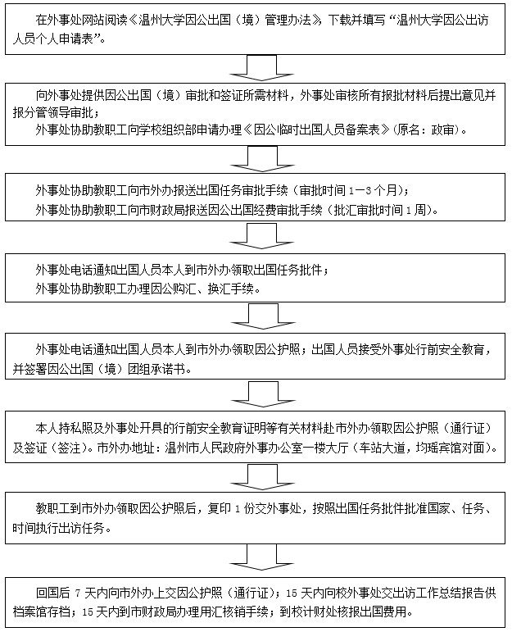  - 国家公派项目、合作研究、短期讲学、长期任教、进修学习、校际交流项目  温州大学因公出访人员个人申请表(打印1份、签字)，最后交校国际交流与合作处备案；  - 赴台湾  - 教职工  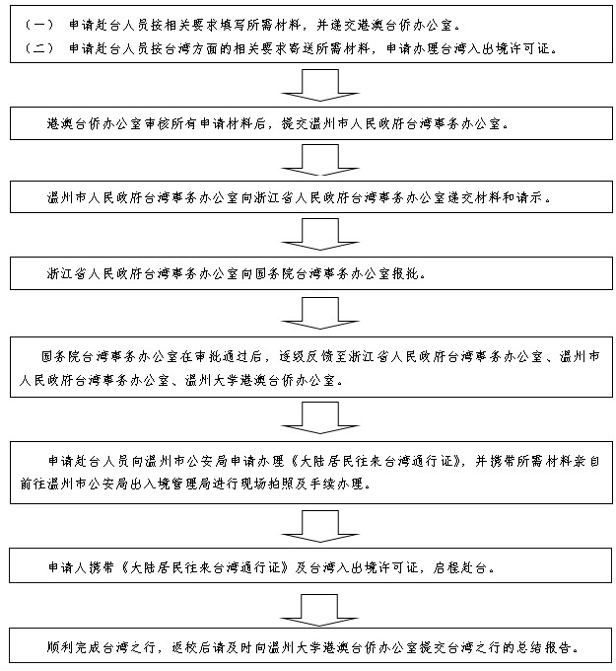  - 在校生  2、学生交流管理  管理员可发布交流项目，发布时可设置学生类型限制、各学院人数限制等；  系统管理员可通过系统上传申报时所需的模板，学生可在申请时下载打印填写。  学生在系统内填报申请信息，上传申请所需的材料，并可通过系统导出《温州大学学生海外交流项目报名表》，报名时系统自动校验报名的项目间是否有时间冲突等；  报名后管理部门可审核报名信息，可登记学生的报名结果、是否派出等信息；派出的学生可上传交流周(月)报、交流总结等；支持海选与多志愿模式。学生回国后申请奖学金也可以通过该系统，生成奖学金申请报告、清单等。  可自定义设计反馈问卷，以评估交流项目质量。可根据学校临时需求自定义设计报名表，供师生报名、采集数据用，其功能类似于问卷星。  后台可自定义统计表，记录来我校学习的交换生信息，并可实现搜索相关院校时显示该校学生的清单和信息。  对于已毕业学生，可以更新并追踪毕业去向。  3、来访接待管理  1）接待申请  申请人在系统中填写《温州大学国（境）外来宾接待信息表》及上传及所需材料。申请需在应在国（境）外来宾来校前一个月填写。  申请流程：  申请人提交→所在部门、学院审核→国际交流与合作处（港澳台侨办）审核→外事分管领导审核。  2）来访接待总结  来访接待活动结束后，申请人可通过系统上传成果、新闻、照片等总结材料。生成来访接待清单（除了来访单位和个人信息，还应包括接待用餐、礼品等记录）以备查。  4、外籍专家管理  可在系统内登记长短期外籍专家的信息。长期外籍专家包括个人信息、工作经历、随行家属等；可为长期外籍专家登记聘任信息、打印外国专家来华工作许可申请表；可提交专家证新办、延期、注销申请，护照变更申请；证照到期预警提醒功能；可对专家信息进行汇总统计查询。  5、合作协议管理  学院可填写合作申请，并上传相关材料，相关部门审核合作协议；系统可保存协议的历史版本，管理员可以将协议办理的沟通记录、办理记录等分享给相关办事人员；可对每个协议生成待办任务，系统到时自动提醒；已签署协议扫描存档功能；半年内即将到期的协议可自动提醒，方便告知管理员提前进行续签等业务办理。  6、国际会议管理  可设置会议预报申请的时间开关，开放时段内院系可提交来年的会议预报；预报后的会议开会前可提交会议申报，记录会议经费来源、组织单位、会议成员名单、专家名单等；会议结束后，可填写会议总结、实际与会的单位机构、与会人员，可上传会议报告等材料。  7、系统管理  - 用户管理：用户基本信息管理；  - 权限管理：系统权限及角色管理，并可针对不同用户配置不同的权限和角色。  每个用户对应着不同的操作职责和权限，通过验证的用户可进入相应用户身份的界面。分别如下:  ◎超级管理员:拥有系统配置管理、用户权限管理、角色管理、基础数据管理权限。能够对系统产生数据进行增、删、改等维护操作。  ◎系统管理员：外事综合系统日常维护人员，拥有对系统中流程审批管理、  基础数据管理、数据统计分析等相关权限。  ◎院系部门负责人：拥有对自己负责的工作流的审批权限，同时对审批的内容有权进行补充，并可对历史流程进行统计。  ◎院系联络人：起草审批流程，并有权对本院系相关基础数据进行管理、统计。  - 基础数据维护  - 交流院校信息：国家信息、院校信息、数据字典、数据状态、系统参数、系统帮助、公告等基础数据维护，并支持对基础信息的多条件筛与统计。  - 基础信息：教职工、本科生、研究生信息维护，并支持对基础信息的多条件筛选与统计。  8、综合查询  根据管理部门要求，对于系统内的数据进行指定字段的查询。  9、数据统计  对于业务管理中的数据可以进行综合统计，根据管理部门要求，生成部门所需的统计表。可以对查询结果进行统计。可以实现行、列的交叉统计。  10、数据导入、导出  可以将业务管理中的数据导入到EXCEL中，也可以将EXCEL的数据导入系统中。  技术要求  - 系统须为B/S架构，采用JAVA语言开发，基于J2EE 技术开发构建，实现系统的跨平台，能够部署在Tomcat、WebSphere等主流的应用服务器上  - 须支持JDK7 及以上，支持Servlet2.3、支持JSP1.2、系统须采用UTF-8字符集  - 数据库：须支持Oracle11g或以上版本  - 客户端运行环境：须同时支持在windows、linux、macOS操作系统下正常使用，须支持IE、Firefox、Chrome、Safari等主流浏览器。  售后服务  - 项目验收后提供一年免费维护，在合理范围内根据需求增加、修改系统功能和内容。  - 完善的售后服务支持策略（日常巡检、运行保障、预防升级）  - 电话支持（7 x 24 小时，半小时内提供建议或解决方案，遇疑难问题，如无法即时做出响应，24小时内提供解决方案 ）  - 远程维护（5 x 8 小时，是主要的维护方式）  - 现场支持（5 x 8 小时，重大节点提供现场保障） | 1 | 套
▲付款条件 | ▲本合同签订后卖方向买方支付合同价款的5%作为履约保证金；卖方完成全部供货及安装、调试、培训并通过买方验收，买方入库报销后15个工作日内，买方向卖方支付100%合同价款（卖方必须先开具合同金额100%的正式税务发票）；履约保证金自验收合格之日起自动转为质量保证金，一年后无质量问题，资产管理处收到使用部门填写的质保期满验收单后7个工作日内支付。
质保期 | 1年。
交货时间及地点 | 交货时间：2018年1月10日前交付使用。  地点：温州大学指定地点
注：带“▲”且加下划线的有关技术和商务条款为实质性条款。

确认人（技术指标提供人签字）：
联系电话：
使用部门：
日 期： 年 月 日

承 诺 书

承诺内容：

本项目外事综合管理服务系统（设备名称）所拟的技术指标均根据温州大学教学、科研实际需要提出，未带任何歧视性和倾向性意见。
特此承诺。

承诺人：
年 月 日

